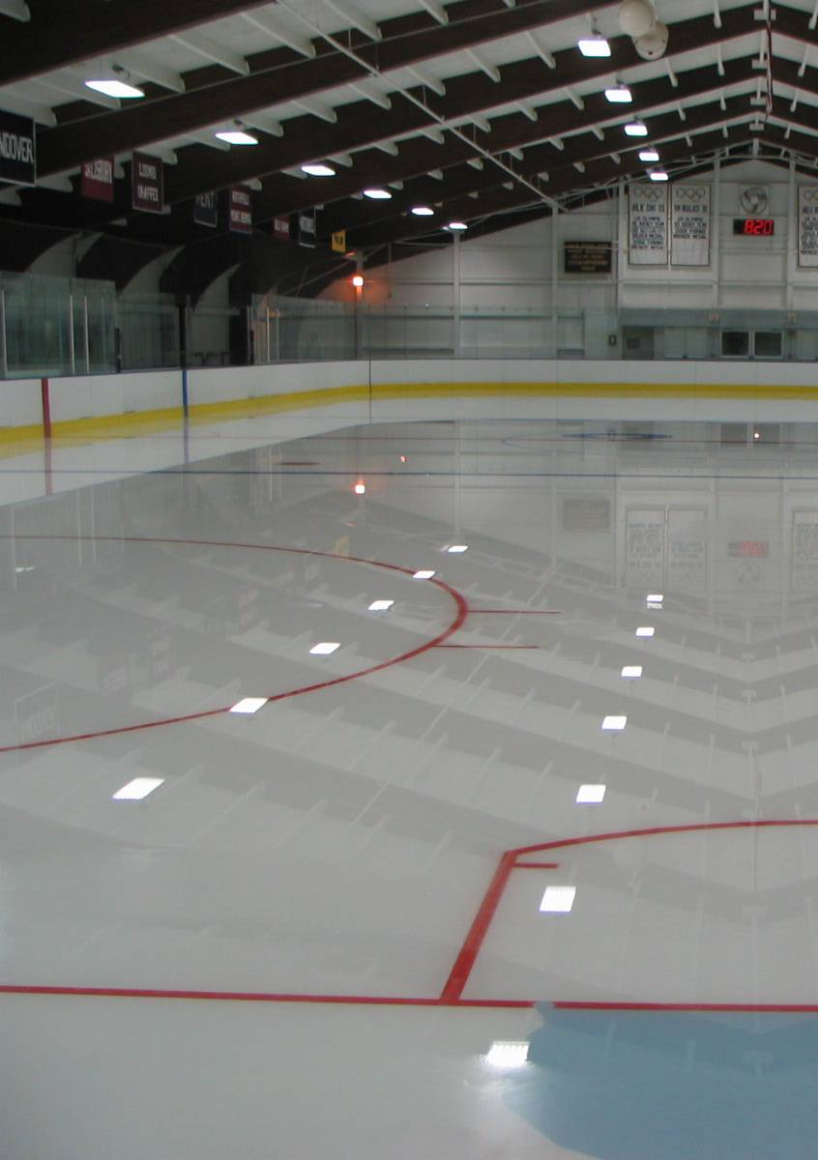
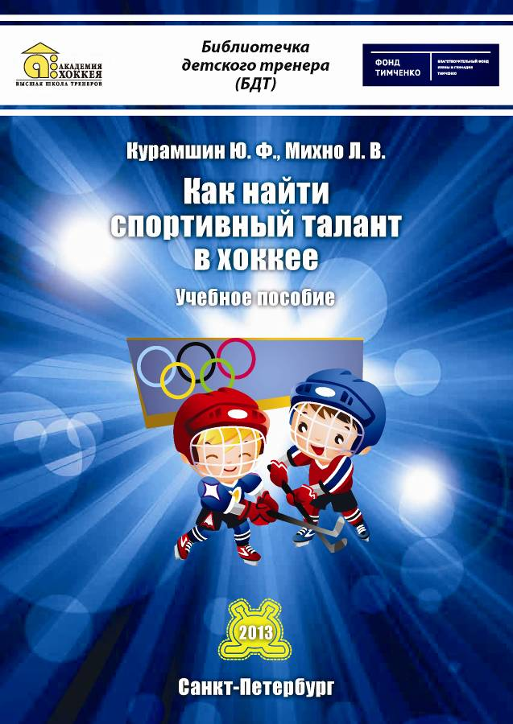
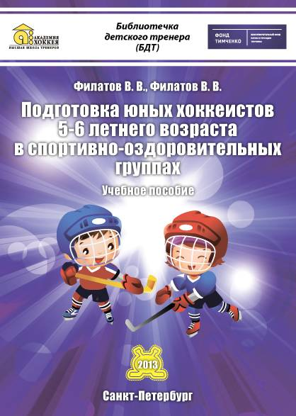


Уважаемые коллеги!

НОУ «Академия хоккея» предлагает вам приобрести книги из «Библиотечки детского тренера» (БДТ). Это — уникальная подборка из пяти современных пособий, посвящённых воспитанию юных хоккеистов. При создании книг использовались новейшие учебно-методические наработки, подготовленные с учётом опыта советского хоккея, а также ведущих хоккейных держав мира.

Все пособия были подготовлены специалистами Национального государственного университета физической культуры, спорта и здоровья им. П.Ф. Лесгафта и НОУ «Академия хоккея».

В БДТ входят следующие книги:
1) Филатов В.В., Филатов В.В.
«Подготовка юных хоккеистов 5-6-летнего возраста в спортивно-оздоровительных группах»
2) Курамшин Ю.Ф., Михно Л.В.
«Как найти спортивный талант в хоккее»
3) Станиславская И.Г., Романов М.И.
«Психологические аспекты подготовки юных хоккеистов 5-10 лет»
4) Волков В.С., Кореньков К.В., Зубков В.С.
«Подготовка вратарей. Этап начальной подготовки 7-10 лет»
5) Левшин И.В., Солодков А.С., Михно Л.В., Поликарпочкин А.Н.
«Медико-биологическое сопровождение подготовки юных хоккеистов»

Цена за комплект составляет 1850 рублей.
Минимальная партия — 10 комплектов.

Наши контакты:
190121, С-Петербург, ул. Декабристов, 35
Тел./факс: +7 (812) 702 60 50
sports.academy@mail.ru

